**Título em português[1]\***

*[Não inserir nome do(s) autor(es) no texto, apenas no sistema]*

**Resumo**

Resumo em até 250 palavras.

Palavras-chave: De 3 a 6 palavras-chave, separadas por ponto, cada palavra em maiúscula.

**Título em inglês**

**Abstract**

Resumo em inglês em até 250 palavras.

Keywords: De 3 a 6 palavras-chave em inglês, separadas por ponto, cada palavra em maiúscula.

**Título em espanhol**

**Resumen**

Resumo em espanhol em até 250 palavras.

Palabras clave: De 3 a 6 palavras-chave em espanhol, separadas por ponto, cada palavra em maiúscula.

**1 Seções primárias** **(Arial Bold. 14pts)**

Os cabeçalhos das seções/subdivisões devem ser breves e claros. O texto do artigo deve ser estruturado preferencialmente contemplando os seguintes itens: introdução, Método, Resultados e Considerações finais. Acrônimos e abreviações devem estar entre parênteses e serem precedidos de seu significado completo quando do primeiro uso no texto.

Configuração do texto: Arial 12, justificado, espaçamento simples, deixando espaço de 1 linha entre e títulos/subtítulos de seções. *Palavras estrangeiras devem ser grafadas em itálico.* **Para ênfase ou destaque usar negrito**, ‘aspas simples’ ou “aspas duplas”.

Exemplo de paráfrase cuja autoria da fonte é parte do texto: De acordo com Silva (2005), lorem ipsum dolor sit amet, consectetur adipiscing elit.

Exemplo de paráfrase cuja autoria da fonte não é parte do texto: lorem ipsum dolor sit amet, consectetur adipiscing elit. (SILVA, 2005, p. x).

No caso de citações diretas curtas (até 3 linhas), as mesmas devem ser colocadas entre aspas duplas “lorem ipsum dolor sit amet, consectetur adipiscing elit.”, sendo antecedida ou seguida da indicação da fonte, conforme as regras acima, adicionando-se, ainda, a(s) página(s) das quais foram retiradas.

No caso de citações longas (mais de três linhas), este é o exemplo. Configuração do texto: Arial 10, justificado, espaçamento simples, com recuo de 4 cm no parágrafo inteiro. Lorem ipsum dolor sit amet, consectetur adipiscing elit. Ut vulputate tincidunt turpis at tincidunt. (SILVA, 2005, p. 44)

Outro exemplo que em que o autor precede a citação direta longa. De acordo com Silva (2005, p. 44),

lorem ipsum dolor sit amet, consectetur adipiscing elit. Ut vulputate tincidunt turpis at tincidunt lorem ipsum dolor sit amet, consectetur adipiscing elit. Ut vulputate tincidunt turpis at tincidunt lorem ipsum dolor sit amet, consectetur adipiscing elit. Ut vulputate tincidunt turpis at tincidunt

Nunca termine uma seção com citação longa. Procure continuar com o texto de forma a estabelecer uma ligação com o item/seção seguinte lorem ipsum dolor sit amet, consectetur adipiscing elit. Ut vulputate tincidunt turpis at tincidunt lorem ipsum sectetur adipiscing elit.

## **1.2 Seção Secundária(Arial Bold. 12 pts.)**

Configuração do texto: Arial 12, justificado, espaçamento simples, sem recuo na 1ª linha dos parágrafos.

### *1.3 Seção Terciária* (Arial 12 pts. Itálico)

Configuração do texto: Arial 12, justificado, espaçamento simples, sem recuo na 1ª linha dos parágrafos.

Ilustrações (figuras, gráficos e quadros) deverão ser incorporadas ao texto e depositadas como documentos suplementares no formato tiff ou jpg (300 dpis) caso esteja muito grande no corpo do texto durante o salvamento. Se possível favor selecionar a opção ‘superior e inferior ao texto’ em ‘Quebra Automática do texto’ na aba Formatar, que aparece quando a figura é selecionada.

**Figura 1.** Título da figura (Arial, 11pts)

Fonte: [fonte dos dados ex: o(s) autor(es), pesquisa de campo, IBGE (ANO), etc.] (Arial. 10 pts)

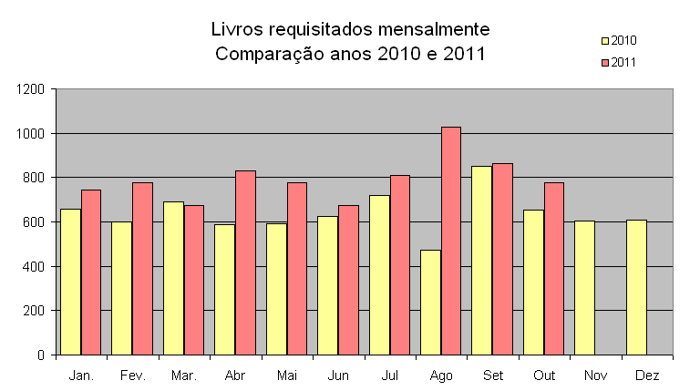**Gráfico 1.** Título da figura (Arial, 11pts. Centralizado)

Fonte: [fonte dos dados ex: o(s) autor(es), pesquisa de campo, IBGE (ANO), etc.]

**Tabela 1.**  Título da tabela (Arial, 11pts. Alinhado à esquerda)

|  |  |  |
| --- | --- | --- |
| Faixa etária | Nº | % |
| 21-30 anos | 3 | 2,4 |
| 31-40 anos | 16 | 13,6 |
| 41-50 anos | 96 | 84 |
| Total | 115 | 100,0 |

Fonte: [fonte dos dados ex: o(s) autor(es), pesquisa de campo, IBGE (ANO), etc.]

**Quadro 1.** Título do quadro (Arial, 11pts. Alinhado à esquerda)

|  |  |  |  |
| --- | --- | --- | --- |
| **Ordem** | **Local** | **Percentual distribuído** | **Descritivo** |
| 01 | Campinas, SP | 20% | Não há áreas afetadas, mas possui grande risco de entrada de novos.... |
| 02 | Itu | 15% | Não há áreas afetadas, mas possui grande risco de entrada de novos.... |
| 03 | Sumaré | 5% | Não há áreas afetadas, mas possui grande risco de entrada de novos.... |
| 04 | Hortolândia | 35% | Não há áreas afetadas, mas possui grande risco de entrada de novos.... |

Fonte: [fonte dos dados ex: o(s) autor(es), pesquisa de campo, IBGE (ANO), etc.]

Nunca termine uma seção com ilustrações ou tabelas. Procure continuar com o texto de forma a estabelecer uma ligação com o item/seção seguinte Lorem ipsum dolor sit amet, consectetur adipiscing elit. Ut vulputate tincidunt turpis at tincidunt lorem ipsum dolor sit amet, consectetur adipiscing elit. Ut vulputate tincidunt turpis at tincidunt.

**REFERÊNCIAS (Arial, Bold, 14pts)**

Configuração do texto: Arial 12, alinhamento à esquerda, espaçamento simples (consultar a obra [Percurso Científico](http://www.bibliotecadigital.unicamp.br/document/?code=49038), caso tenha dúvida, que apresenta as normas da ABNT para referências e citações).

**Obs.: Obrigatório o Nome e sobrenome dos autores por extenso. Repetir os sobrenomes dos autores, não usar traço/ponto: (______.)**

**ATENÇÃO: A norma utilizada para REFERÊNCIAS é a NBR6023 da ABNT. A padronização deve seguir rigorosamente a Norma. Trabalhos fora desse padrão serão devolvidos. Incluir apenas as referências citadas no texto, de acordo com a norma de CITAÇÃO NBR10520. As referências excedentes serão excluídas.**

GOMES, Luiz Gomes Ferreira. **Novela e sociedade no Brasil**. Niterói: EdUFF, 1998.

GURGEL, Carlos. Reforma do Estado e segurança pública. **Política e Administração**, Rio de Janeiro, v. 3, n. 2, p. 15-21, set. 1997.

ROBREDO, Jaime.**Da ciência da informação revisitada aos sistemas humanos de informação**. Brasília, DF: Thesaurus: SSRR Informações, 2003. 245 p.

ROBREDO, Jaime.**Documentação de hoje e de amanhã**. Brasília, DF: Associação dos Bibliotecários do Distrito Federal, 1986. 398p.

TARGINO, Maria das Graças. Comunicação científica: uma revisão dos seus elementos básicos. **Informação e Sociedade**: Estudos, João Pessoa, v. 10, n. 2, 2000. Disponível em: <http://www.ies.ufpb.br/ojs2/index.php/ies/article/view/326/248>. Acesso em: 3 jun. 2008.

Obs.: Não usar traço nos trabalhos dos autores com mais de um trabalho. Repetir o sobrenome em todas as referências.

# APÊNDICE A (Arial, Bold. 14pts, Caixa Alta)

Espaço para inserção de questionários e/ou outros elementos complementares ao artigo de concepção e elaboração pelo(s) próprio(s) autor(es). Configuração do texto: Arial 12, alinhamento à esquerda, espaçamento simples.

**ANEXO A (Arial, Bold. 14pts, Caixa Alta)**

Espaço para inserção de outros elementos complementares ao artigo (material de terceiros). Configuração do texto: Arial 12, alinhamento à esquerda, espaçamento simples.

[LIMITE DE TEXTO: entre 30 e 40 mil caracteres com espaço – incluem-se aqui referências bibliográficas, notas de rodapé, resumo, abstract, apêndice, etc.]

1. * Agradecimento (se for o caso).